**KATA PENGANTAR**

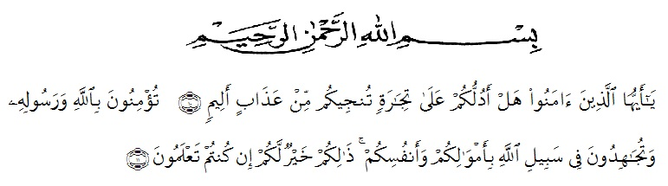

Artinya : “Hai orang-orang yang beriman, sukakah kamu aku tunjukkan suatu perniagaan yang dapat menyelamatkanmu dari azab yang pedih?(10). (yaitu) kamu beriman kepada Allah dan Rasul-Nya dan berjihad di jalan Allah dengan harta dan jiwamu. Itulah yang lebih baik bagimu, jika kamu mengetahui.(11) (As-Shaff Ayat 10-11)

Alhamdulillah dengan mengucapkkan puji syukur atas kehadirat Allah SWT karna berkat rahmat dan hidayah-Nya, penulis dapat menyelesaikan skripsi penelitian dengan judul “**Pengaruh Label Halal Dan Keamanan Bahan Terhadap Keputusan Pembelian Konsumen Di Majestyk Bakery & Cake Shop Bakaran Batu Kecamatan Lubuk Pakam”**

Pada kesempatan ini penulis ingin mengucapkan terimakasih atas bimbingan dan motivasi dari berbagai pihak, untuk itu dengan segala hormat penulis menyampaikan ucapan terima kasih kepada:

1. Bapak Dr. KRT Hardi Mulyono K Surbakti, SE, M.AP, Rektor Universitas Muslim Nusantara Al Washliyah Medan yang telah menerima peneliti menjadi mahasiswa Universitas Muslim Nusantara Al Washliyah Medan.
2. Ibu Dr. Anggia Sari Lubis, SE., M.Si selaku Dekan Fakultas Ekonomi Universitas Muslim Nusantara Al Washliyah Medan, serta Dekan I, II, III Universitas Muslim Nusantara Al Washliyah Medan.
3. Bapak Toni Hidayat, SE., M.Si selaku Ketua program studi Fakultas Ekonomi Universitas Muslim Nusantara Al Washliyah Medan.
4. Terimakasih untuk Ibu Sari Wulandari, SE., M.Si, selaku Dosen Pembimbing yang telah bersedia meluangkan waktunya untuk memberikan bimbingan dan arahan selama mengerjakan skripsi agar lebih baik lagi.
5. Bapak dan Ibu dosen yang telah memberikan masukan selama perkuliahan.
6. Kepada Toko Majestyk Bakery & Cake Shop Bakaran Batu Kecamatan Lubuk Pakam yang telah memberi izin dan memberi informasi kepada penulis untuk melakukan kegiatan penelitian.
7. Terkhusus dan teristimewa rasa hormat dan sayang kepada Ayahanda **Nurmansyah Putra dan Ibunda Nur'aini**, yang mana membesarkan, mendidik dan memberikan Do’a dengan penuh cinta dan kasih sayang, sehingga penulis dapat menyelesaikan pendidikan di Universitas Muslim Nusantara Medan.
8. Terimakasih untuk Orang tua kedua Saya kepada Bapak Muhammad Yusuf dan Ibu Sri Rahayu yang sudah membantu selama pendidikan saya berlangsung.
9. Abang saya Iqbal Syahfitra dan Adik saya Ikhsan Alfaninur terimakasih atas semangat dan support dalam mengerjakan skripsi ini.
10. Teruntuk someone, terimakasih dukungan, semangat, serta telah menjadi tempat berkeluh kesah, selalu ada suka maupun duka dari awal hingga proses penyusunan skripsi ini.
11. Tererimakasih untuk sahabat saya yang saya cintai dan saya banggakan Kiki Tamalia Ginting yang selalu memberi semangat dan motivasi kepada penulis.

